МУНИЦИПАЛЬНОЕ БЮДЖЕТНОЕ ОБЩЕОБРАЗОВАТЕЛЬНОЕ УЧРЕЖДЕНИЕ «ИЛСХАН-ЮРТОВСКАЯ СШ № 2» |  | МУНИЦИПАЛЬНИ БЮДЖЕТНИ ЮКЪАР ДЕШАРАН ХЬУКМАТ  «ИЛСХАН-ЮЬРТАРА ЮККЪЕРА ИШКОЛ № 2»

366902, Чеченская Республика, Курчалоевский район
c.Илсхан-Юрт, ул. Молодежная 69,
Е-mail: Sosh2-ilishan@mail.ru, www: sosh2-ilishan.edu95.ru. Тел./ 8960-440-28-78

ОТЧЕТ
по исполнению письма Министра образования и науки ЧР Байсултанова И.Х. о проведении профилактических мероприятий, направленных на пропаганду здорового образа жизни, предупреждение немедицинского потребления лекарственных препаратов, обладающих психоактивным действием.

В соответствии с учебным планом по профилактике безнадзорности, правонарушений, преступлений среди несовершеннолетних, употребления несовершеннолетними спиртных напитков, наркотических, токсических, психотропных веществ в сентябре месяце были проведены профилактические мероприятия по профилактике немедицинского употребления ПАВ с участием социального педагога Микиевой М.А., педагога ДНВ, врача-терапевта Илсхан-Юртовской врачебной амбулатории.
Работа по профилактике наркомании среди подростков предполагает целый комплекс социально- психологических и педагогических мер, направленных в первую очередь на адаптацию и социализацию учащихся, оздоровление условий семейного и школьного воспитания, а также на индивидуальную психолого- педагогическую коррекцию личности подростка. Употребление наркотиков, помимо психической и физической зависимости, всегда приводит к необратимому грубому нарушению жизнедеятельности организма и социальной деградации наркомана. Именно эти последствия составляют наибольшую опасность для здоровья и жизни человека.
Здоровый образ жизни - это индивидуальная система поведения человека, направленная на сохранение и укрепление здоровья.
В рамках социально- психологического сопровождения учащихся по профилактике немедицинского потребления лекарственных препаратов, обладающих психоактивным действием были организованы следующие мероприятия:
- Беседа - диспут на темы «Ты и наркотики» (7-8 кл. 17.09.2020г.), «Жизнь без наркотиков» (9-11 кл. 24.09.2020г.) с просмотром видеороликов и фильма.
- Оформление стенда с информацией о пагубном влиянии токсикомании, курительных смесей, наркотиков и ответственности вследствие этих правонарушений.
- Разъяснительные беседы с обучающимися и их родителями с целью привлечения внимания к участию в анонимном социально-психологическом тестировании на предмет употребления наркотических средств и психоактивных веществ. (7-11 кл.) 14.09.2020г
- Тематические классные часы: «Стоп - наркотики!», «Здоровый образ жизни», «В здоровом теле - здоровый дух». (1-11 кл.)
- Анкетирование с целью выявления обучающихся, имеющих табачную, алкогольную, наркотическую зависимость. (9-11 кл.) 29.09 по 30.09.2020г.
Проведено – 4 мероп.
Охвачено – 1-11кл.

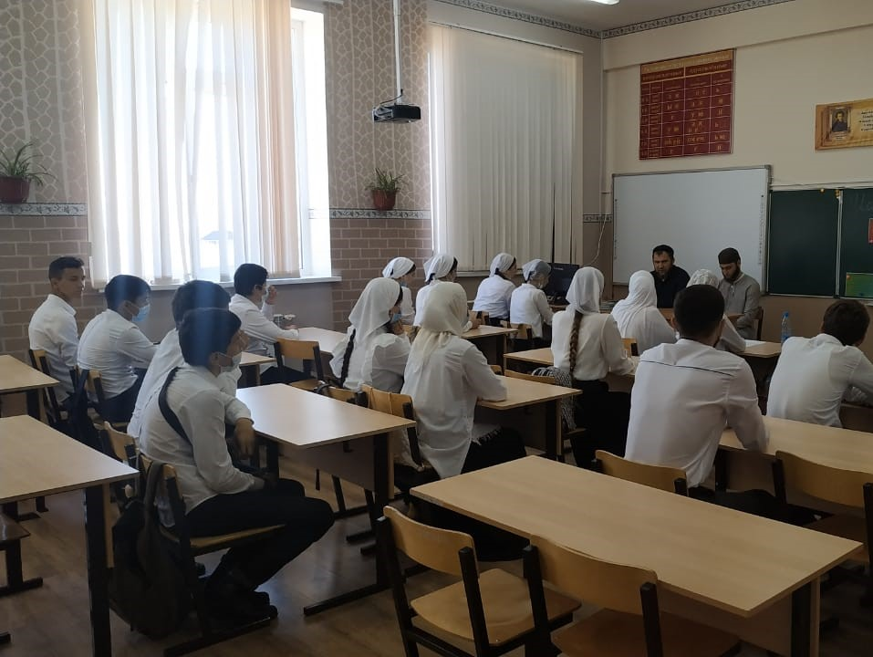

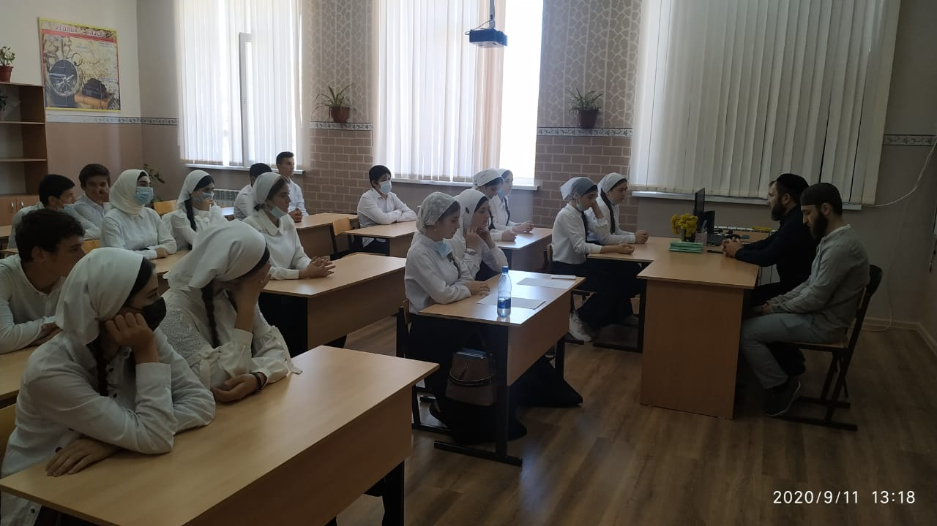
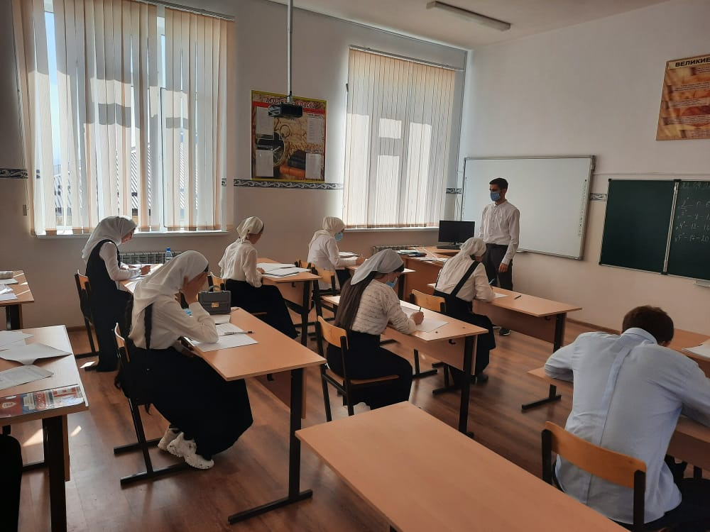
02.10.2020г.

Соц.педагог: Микиева М.А.

